Liste du Matériel à avoir à tous les entrainements à partir du mois de janvier : pour les groupes Pass’compet, Petits Compet et Grands compet :
- 1 Gourde 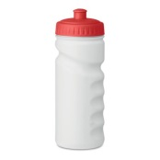
- 1 Pull Boy 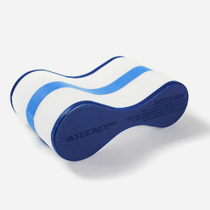
- 1 paire de plaquettes 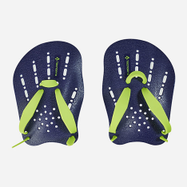
- 1 tuba frontal 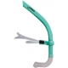
- 1 paire de petites palmes 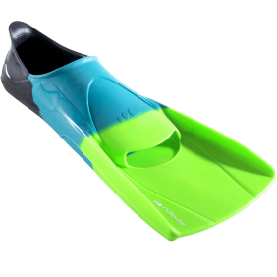

Vous pouvez acheter un filet pour mettre tout ce matériel que nous pouvons garder à la piscine. Il est obligatoire de marquer le nom du nageur dessus afin d’éviter les échanges.
Passez de bonnes fêtes
Les entraîneurs du CNHC

